Муниципальное бюджетное общеобразовательное учреждение

«Средняя общеобразовательная школа№68»

Конкурс методических разработок педагогических работников, участвующих в сопровождении обучающихся с ОВЗ.

Ревкова Ольга Валентиновна

Учитель – логопед

Номинация: коррекционно – развивающее занятие индивидуальное для обучающихся с ОВЗ.

Логопедическое занятие по теме: «Слова, которые обозначают предмет»

( индивидуальное занятие с учащимся 2 класса ЗПР 7.2)

Тема: «Слова, которые обозначают предмет»

Цель: формировать у учащегося с ЗПР представление о слове, обозначающий предмет.

Задачи: - учить различать слова, которые обозначают предмет;

-упражнять в подборе, чтении и написании слов, которые обозначают предмет;

- дифференцировать понятия «одушевленные предметы» и «неодушевленные предметы», учить правильно, ставить вопрос кто? или что?

- совершенствовать грамматический строй речи;

- развитие произвольного, зрительного внимания, памяти и наблюдательности.

Ход занятия:

1. Эмоциональный настрой на занятие

Приветствие “Здравствуйте!”

Учащийся поочередно касается одноименных пальцев рук , начиная с больших пальцев и говорит:

желаю (соприкасаются большими пальцами);

успеха (указательными);

большого (средними);

во всём (безымянными);

и везде (мизинцами).

2.Определение темы занятия:

из «Волшебного сундучка» ученик достает предметы, которые нарисованы у него на карточках.

|  |  |  |
| --- | --- | --- |
| Как нарисовать дом карандашом поэтапно: мастер-класс по ... | https://flomaster.top/uploads/posts/2021-12/1638447226_5-flomaster-club-p-stol-risunok-legkii-krasivie-risunki-7.png | Рисунки красивых машинок (67 фото) |

|  |  |  |
| --- | --- | --- |
| Скачать картинки Кошки рисунок карандашом, стоковые фото ... | Корова Рисунок Карандашом Изображения – скачать бесплатно на ... | Как нарисовать утку: 30 несложных способов — Лайфхакер |

Ответь на вопросы: Что это? – дом, стол, машина;

Кто это? Кошка, корова, утка.

Вывод: слова, которые отвечают на вопрос кто? или что? обозначают предметы. На вопрос кто? отвечают одушевленные (живые) предметы, на вопрос что? отвечают неодушевленные (не живые) предметы.

Задай вопрос к каждому предмету.

Дом - что? стол – что? Машина – что?

Кошка – кто? корова – кто? утка – кто?

Сделай вывод самостоятельно.

3.Выполнение упражнений по теме занятия.

а) На доске висят картинки по порядку, в тетрадке нужно закрасить бусины, если изображение обозначает живой предмет - красная бусина, неживой предмет - зеленая бусина.

Слова: ученик, тарелка, лиса, пальто, сорока, коньки, собака, морковь.

КТО? (красный кружок)

ЧТО? (зеленый кружок)

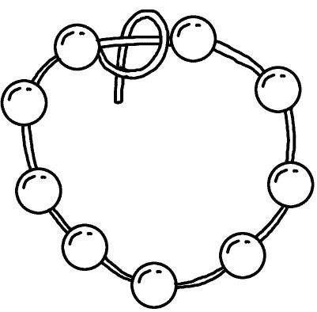

б) Раздели слова на два столбика: 1 столбик – слова, которые отвечают на вопрос - Кто?; 2 столбик – слова, которые отвечают на вопрос - Что?

слова: мышка, игрушка, корова, весна, бабушка, гриб, дедушка, радуга.

( слова записаны на доске)

Проверка: ученик читает слова и объясняет, почему записал слово в 1 или во 2 столбик.

в) Игра «Волшебник». Слова первого столбика назови во множественном числе.

4. физкультминутка - нейроладошки

5. Упражнения и игры для развития произвольного, зрительного внимания, памяти и наблюдательности.

а) игра с мячом « Живое – неживое»

в) компьютерная игра « Собери из слогов – слова»

Запиши слова, которые обозначают предметы и устно поставь вопрос кто? или что?

в) Рассмотри картину. Расскажи, что делают дети. Придумай имена детям.

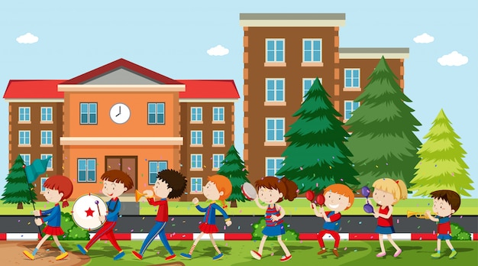

Найди на картине слова – предметы. Закрой красными фишками одушевленные (живые) предметы, неодушевленные (неживые) предметы закрой зелеными фишками.

6. Итог занятия.

Запиши ответы на вопросы:

1.На какие вопросы отвечают слова, обозначающие предметы?

2.На какие вопросы отвечают слова - предметы одушевленные (живые)?

3.На какие вопросы отвечают слова - предметы неодушевленные (неживые)?

Молодец! Из «волшебного сундучка» за хорошую работу, можешь выбрать себе один предмет.